附件3
收费单位：上海天马塔园有限公司
公墓收费公示表
墓穴类型 | 墓区位置 | 墓穴使用费 |  |  |  | 墓(格)位维护管理费  (含绿化养护等费用,具体以文件为准) | 墓穴详情  1.提供墓穴（格位）用于骨灰安葬(放)，含建墓工料、刻字（基础刻字：逝者信息大字12个以内，家属信息、落葬日期等小字50个以内）、描字（除使用贵金属以外的颜料）、刻框（含打磨）、落葬（基础款：开穴、安放、封穴）、迁葬（同一墓园内迁葬）、墓穴（格位）证书打印（限1本）等费用。  2.超出免费部分及特殊需求的，据实收费，详见其他需求收费明细表。 | 减免政策 | 备注  （可附照片）
墓穴类型 | 墓区位置 | 收费标准 | 计费单位 | 收费管理形式 | 收费依据
其他节地葬墓区（卧碑） | 集合区 | 130000元 | 元/座  （双穴） | 市场调节价 | / | 90元/10年 | 墓穴为双穴，上下葬，占地面积0.2平方米;主材为花岗岩，含墓穴、墓盖板。 | / | 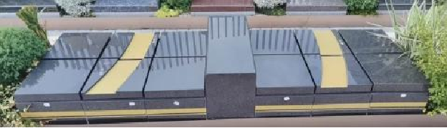  1.特殊需求据实收费，详见业务菜单  2.具体墓区位置见业务大厅平面图  3.墓位款式照片如下
传统型墓位 | 老墓改建 | 据实收费 | / | 市场调节价 | / | 在原有墓基范围内改建，维护管理费按原合同占地面积计算 | 根据客户意愿进行改建，并按石材用料、设计、施工难易程度等据实收费，详见老墓改建收费明细表。 | / | 墓园内符合老墓改建条件的墓区
备注：本表格公示的服务项目情况每3个月更新一次，公示期内存在服务项目情况变动的可能，具体以本单位实际情况为准，服务咨询电话:021-57668380。

